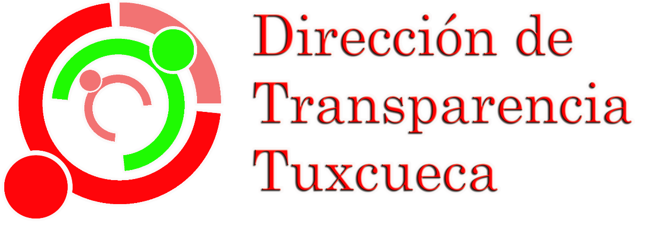

Informe Trimestral de Actividades del Periodo:
Octubre-Noviembre-Diciembre

_____________________
L.C.P. Juan Pablo Martínez Rodríguez
Director de la Unidad de Transparencia
H. Ayuntamiento de Tuxcueca, Jalisco, 2018-202

Programa

- Acceso a la Información, INFOMEX y Correo electrónico.
- Plataforma Nacional de Transparencia.
- CIMTRA.
- Comité de Transparencia.
- Capacitación y vinculación.
- Actividades.

1-. Acceso a la Información

Uno de los objetivos de la Unidad de Transparencia es dar cumplimiento a la Ley de Transparencia y acceso a la información pública del Estado de Jalisco y sus Municipios.
Esta Dirección ha realizado la atención a cada una de las solicitudes de información dando respuesta en tiempo y forma.
Se recibieron 27 expedientes no contestados de los cuales 14 estaban vencidos y 13 tenían fecha de vencimiento del 01 al 10 de Octubre del 2018.
Durante el Periodo Octubre Diciembre de 2018 se emitieron 190 Oficios de asuntos referentes a Solicitudes de Información y Resoluciones.

OCTUBRE 2018
Solicitudes de Información recibidas en el mes de octubre
Tipo de información solicitada
1 | FUNDAMENTAL |  |  | 12
2 | ORDINARIA |  |  | 5
3 | RESERVADA |  |  | 0
4 | CONFIDENCIAL |  |  | 0
 |  |  | Total | 17
Medio de Solicitud de Información
1 | Plataforma Nacional de Transparencia INFOMEX |  |  | 4
2 | Correo Web Institucional y electrónico |  |  | 13
3 | Personal |  |  | 0
 |  |  | Total | 17

Solicitudes de información resueltas en el mes de octubre
Tipo de respuesta
1 | AFIRMATIVA |  |  |  | 8
2 | AFIRMATIVA PARCIAL POR INEXISTENCIA |  |  |  | 8
3 | NEGATIVA POR INEXISTENCIA |  |  |  | 10
 |  |  |  | Total | 26
Medio de acceso a la información
1 | Consulta directa personal |  |  |  | 0
2 | Consulta directa electrónica |  |  |  | 0
3 | Reproducción de documentos |  |  |  | 0
4 | Elaboración de informes específicos |  |  |  | 16
 | Combinación de las anteriores |  |  |  | 0
 |  |  |  | Total | 16

NOVIEMBRE 2018
Solicitudes de Información recibidas en el mes de noviembre
Tipo de información solicitada
1 | FUNDAMENTAL |  |  |  |  |  |  |  | 9
2 | ORDINARIA |  |  |  |  |  |  |  | 6
3 | RESERVADA |  |  |  |  |  |  |  | 0
4 | CONFIDENCIAL |  |  |  |  |  |  |  | 0
 |  |  | Total |  |  |  |  |  | 15
Medio de Solicitud de Información
1 | Plataforma Nacional de Transparencia INFOMEX |  |  |  |  |  |  |  | 6
2 | Correo Web Institucional y electrónico |  |  |  |  |  |  |  | 9
3 | Personal |  |  |  |  |  |  |  | 0
 |  |  | Total |  |  |  |  |  | 15

Solicitudes de información resultas en el mes de noviembre
Tipo de respuesta
1 | AFIRMATIVA |  |  |  | 4
2 | AFIRMATIVA PARCIAL POR INEXISTENCIA |  |  |  | 13
3 | NEGATIVA POR INEXISTENCIA |  |  |  | 6
4 | RECHAZADA POR NO CUMPLIR LOS REQUISITOS DE LEY |  |  |  | 1
 |  |  |  | Total | 24
Medio de acceso a la información
1 | Consulta directa personal |  |  |  | 0
2 | Consulta directa electrónica |  |  |  | 0
3 | Reproducción de documentos |  |  |  | 0
4 | Elaboración de informes específicos |  |  |  | 17
 | Combinación de las anteriores |  |  |  | 0
 |  |  |  | Total | 17

DICIEMBRE 2018
Solicitudes de Información recibidas en el mes de diciembre
Tipo de información solicitada
1 | FUNDAMENTAL |  |  | 3
2 | ORDINARIA |  |  | 0
3 | RESERVADA |  |  | 0
4 | CONFIDENCIAL |  |  | 0
 |  |  | Total | 3
Tipo de información solicitada
1 | Plataforma Nacional de Transparencia INFOMEX |  |  | 2
2 | Correo Web Institucional y electrónico |  |  | 1
3 | Personal |  |  | 0
 |  |  | Total | 3

Solicitudes de información resultas en el mes de diciembre
Tipo de respuesta
1 | AFIRMATIVA |  |  |  | 3
2 | AFIRMATIVA PARCIAL POR INEXISTENCIA |  |  |  | 2
3 | NEGATIVA POR INEXISTENCIA |  |  |  | 1
 |  |  |  | Total | 6
Medio de acceso a la información
1 | Consulta directa personal |  |  |  | 0
2 | Consulta directa electrónica |  |  |  | 0
3 | Reproducción de documentos |  |  |  | 0
4 | Elaboración de informes específicos |  |  |  | 6
 | Combinación de las anteriores |  |  |  | 0
 |  |  |  | Total | 6

2.-Plataforma Nacional de Transparencia
En este Apartado estamos cumpliendo con todos los formatos que pedían el Instituto de Transparencia, Información Pública Y Protección de Datos Personales Del Estado de Jalisco, de acuerdo al art. 8 http://tuxcueca.gob.mx/, donde todas las áreas deberán actualizar los primeros 10 días hábiles de cada mes.
Se ha mantenido comunicación constante con el instituto de transparencia, información Pública y Protección de Datos Personales del Estado de Jalisco, respecto a cualquier duda.
31 de Octubre, Asignación de nombre de usuario y contraseñas a las áreas para subir información a la Plataforma Nacional de Transparencia.

3.- CIMTRA
Objetivo: Evaluar y fomentar la transparencia en los gobiernos y congresos locales para mejorar rendición de cuentas y el marco normativo en la materia, mediante la aplicación y procesamiento de herramientas de medición, evaluación y seguimiento.
El día 17 de diciembre del 2018 se firma por primera vez el convenio con el colectivo CIMTRA.
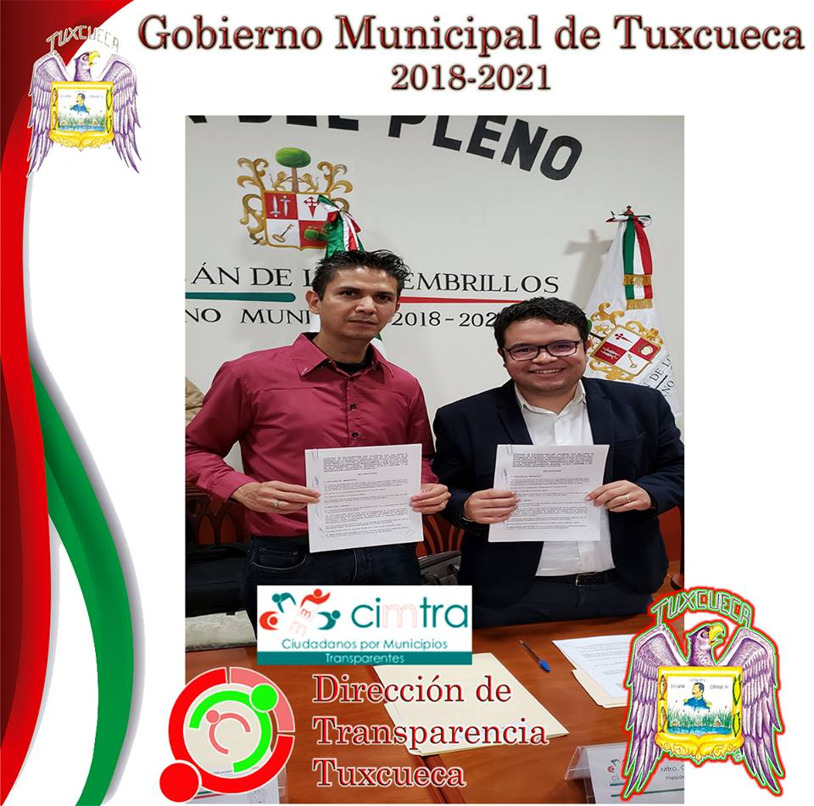

4.- Comité de Transparencia:
12 de Octubre Conformación del Comité de Transparencia.
Objetivo: Cumplir con lo dispuesto en la Ley de Transparencia y Acceso a la Información Pública del Estado de Jalisco y sus municipios, los lineamientos que expida el Instituto Nacional de Transparencia, Acceso a la información Pública y Protección de Datos Personales (INAI) y demás disposiciones legales o reglamentarias aplicables; Realizar las sesiones del Comité de Transparencia necesarias, de conformidad a las solicitudes de información y lineamientos de clasificación y protección de información fundamental.

El Comité de Transparencia es el órgano interno del Ayuntamiento de Tuxcueca, encargado de la clasificación de la información pública.
La ley de Transparencia y Acceso a la Información Pública del Estado de Jalisco y sus Municipios, en su artículo 29, señala que el Comité de Transparencia debe sesionar por lo menos una vez cada cuatro meses o con la periodicidad que se requiera para atender los asuntos de su competencia.

Calendario de Sesiones Comité de Transparencia
No. Sesión | Día | Mes | Año
1 | 17 | 10 | 2018
2 | 7 | 11 | 2018
3 | 14 | 11 | 2018

En este periodo el Comité de Transparencia se reunió con el presidente del Comité, El Contralor Municipal, así como el director de la Unidad de Transparencia los días expuestos en el calendario donde se trataron temas de interés en la unidad, así como de las solicitudes de información. De esta misma forma seguimos cumpliendo con lo que indica la Ley.

5.- Capacitación

Objetivo: Tenemos como objetivo capacitar a todo el personal del Ayuntamiento de Tuxcueca, para que ellos mismos puedan tener el conocimiento y la cultura de transparentar todo lo que su área le requiera. Así de esa forma poder ingresar al Portal de Transparencia y subir su información.
De la misma manera seguimos capacitando a los enlaces de cada área para darle seguimiento a estos nuevos formatos.
24 de octubre de 2018 Conexión ITEI.
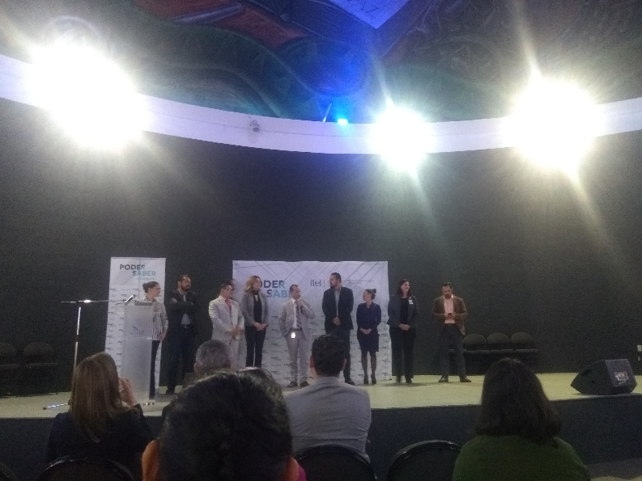

26 de octubre 2018 Capacitación de Transparencia en Guadalajara impartida por el ITEI.

16 al 30 de noviembre. Capacitación a Áreas específicas.

13 de noviembre de 2018, Capacitación a Personal del Ayuntamiento.

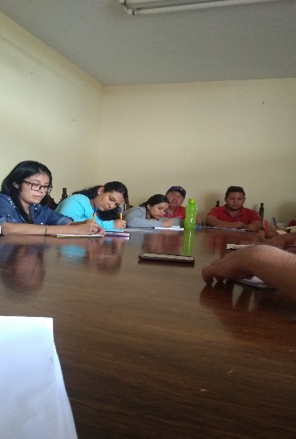

30 de noviembre, Capacitación a Regidores.
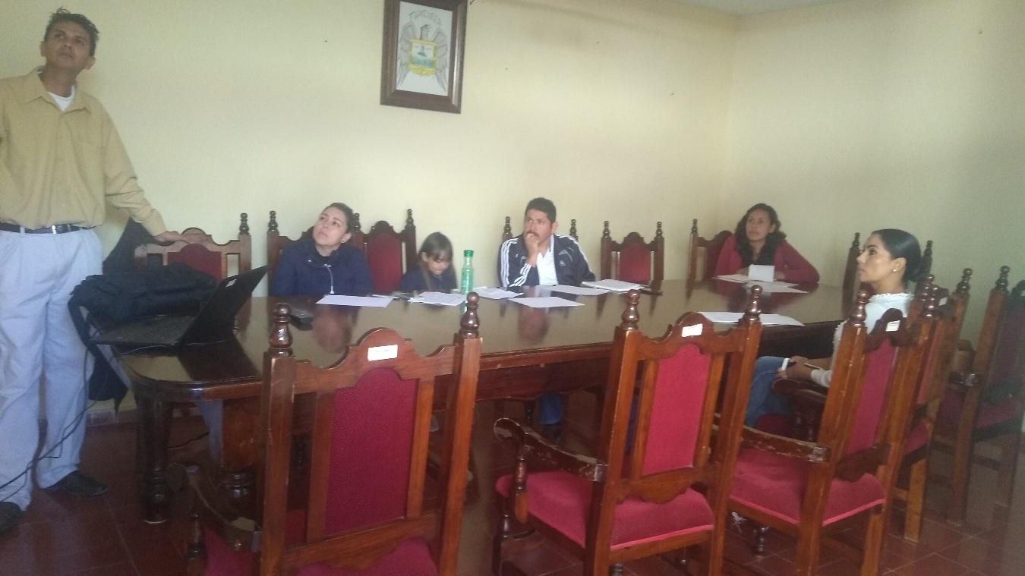
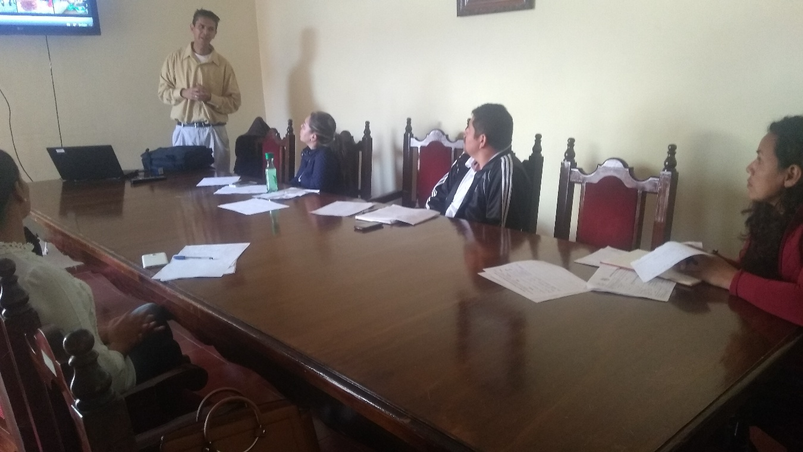

6.- Actividades.

Octubre a Diciembre. Como Director se emitieron 19 Oficios que no tenía que ver con solicitudes de información.
Se recibieron 16 oficios por parte de las demás áreas del Ayuntamiento.
01 de octubre. Acto de Entrega a Recepción.
02 de octubre, Colaboración en los nuevos diseños de logo y membretes para la administración 2018-2021.
22 de Octubre se remitió el Informe al Lic. Francisco Javier Díaz Barrera de cómo fue que se recibió la Unidad de Transparencia.

9 de noviembre. Se tuvo una Reunión en el Casino Ejidal con motivo para el Plan de trabajo de la Administración 2018-2021.

20 de noviembre Participación y Colaboración en los Desfiles de Tuxcueca y San Luis Soyatlán.

30 de noviembre se presentó la declaración Patrimonial al Órgano de Control Interno.

04 de Diciembre se acudió a Guadalajara para enviar mediante paquetería la información y oficios requeridos para recuperar el dominio: tuxcueca.gob.mx

10 de diciembre asistencia en Casino ejidal como invitado para conformar el Consejo Municipal para el Desarrollo Rural Sustentable de Tuxcueca Jalisco.

